218.240.7.173:51990 admin wsad

添加主机：

控制台-主机-添加：

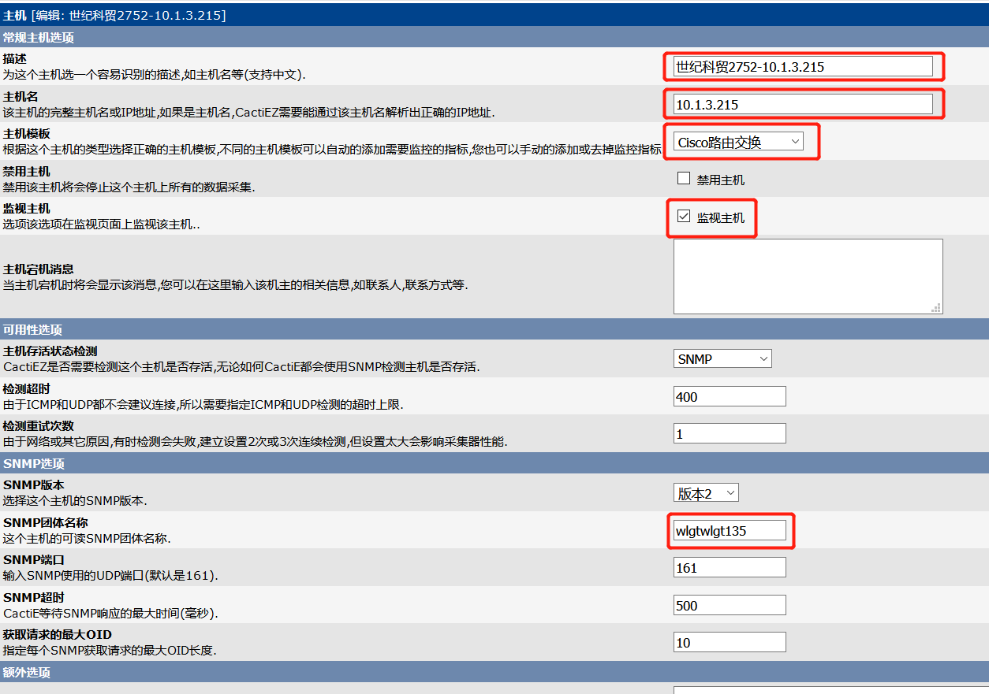

添加图形：





找到世纪科贸，添加头分支、图形

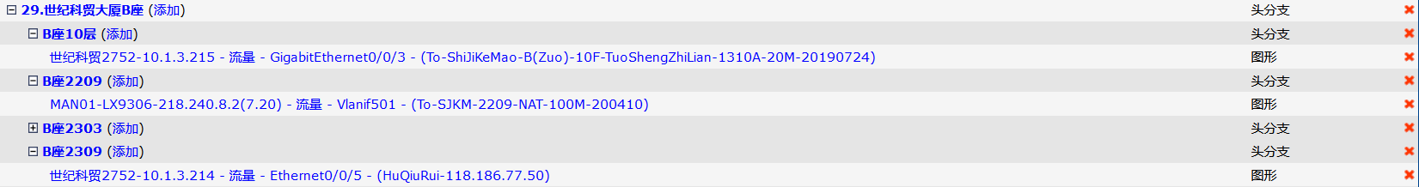

如果没有找到接口：进行下边步骤（添加新图形后在添加接口）





添加接口：选择对应的接口